Cinquieme dimanche du temps ordiaire – Annee C
08/02/25 | 18H30 ICHT | Messe anticipée du Dimanche
09/02/25 | 10H00 HIP | Fête de la Communauté de Paroisses | + Les paroissiens décédés de l'année
Messes de Semaine
10/02/25 |  | Pas de Messe
11/02/25 | 09H30 HIP | Messe de Semaine ND de Lourdes – St. Pascal
12/02/25 | 09H30 LIM | Messe de Semaine
13/02/25 | 18H30 HIND | Messe de Semaine
14/02/25 | 18H00 NORD | Messe de Semaine Sts Cyrille et Méthode co-patrons de l'Europe
Sixieme dimanche du temps ordiaire – Annee C
15/02/25 | 18H30 ICHT | Messe anticipée du Dimanche
16/02/25 | 09H00 LIM | Messe du Dimanche
 | 10H30 NORD | Messe du Dimanche

Pélerinage des jeunes dans le cadre de l'année sainte
Du 28 juilllet au 3 août aura lieu le pélerinage des jeunes à Rome dans le cadre de l'année jubilaire. Vous pouvez confier une intention de prière en utilisant les feuilles qui se trouvent dans le fond de nos églises. Le diocèse interviendra dans les frais de ce voyage afin de donner au plus grand nombre de jeunes de participer. Soyez vous aussi généreux et faites un don à cet effet à péléal. Plus de détails sur la même feuille.

*

Pour joindre le Cure M. d'Hooge :
253, Impasse de l'Eglise, 67150 Hindisheim
Tél 03 67 99 43 99 / 06 61 34 04 14
marcdh2@hotmail.com
Communaute de paroisses Pays de Saint Ludan
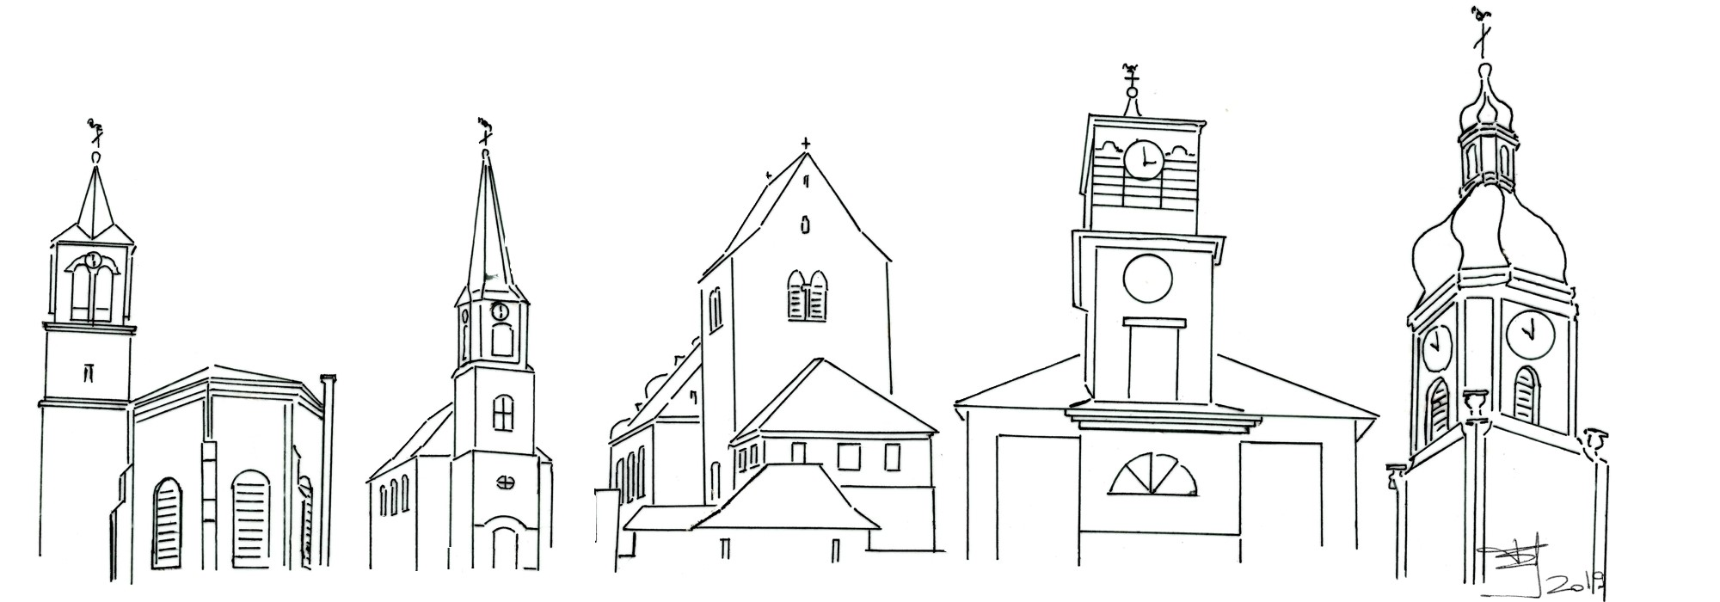

Feuille de semaine N°127

Première lecture : Is 6, 1-2a.3-8 : « Me voici : envoie-moi ! »

Psaume : Ps 137 (138) : Je te chante, Seigneur, en présence des anges.

Deuxième lecture : 1 Co 15, 3-8.11 : « Voilà ce que nous proclamons, voilà ce que vous croyez »

Évangile : Lc 5, 1-11 : « Laissant tout, ils le suivirent »

La barque de Simon-Pierre était vide. La barque de notre Église nous paraît aussi souvent vide aujourd'hui, malgré les réformes et les restructurations, les conseils et les projets de toutes sortes. Les apôtres d’aujourd’hui rentrent souvent bredouilles, les filets désespérément vides, le cœur en écharpe et l’esprit humilié… Il est sûr que la foi ne se transmet pas automatiquement et que nous avons besoin de moments forts pour expérimenter la présence divine, entendre l'appel du Seigneur et y répondre. C'est ce qui est arrivé à Pierre, à Paul, et à Isaïe.
Simon a été rejoint dans son activité quotidienne, marquée, il est vrai, par un gros échec. Paul le voyageur, c'est sur la route qu’il vit la rencontre de sa vie. Pour Isaïe, le diplomate de la cour du roi, c'est la solennité de la liturgie du Temple qui va le frapper d'émerveillement et de stupeur.
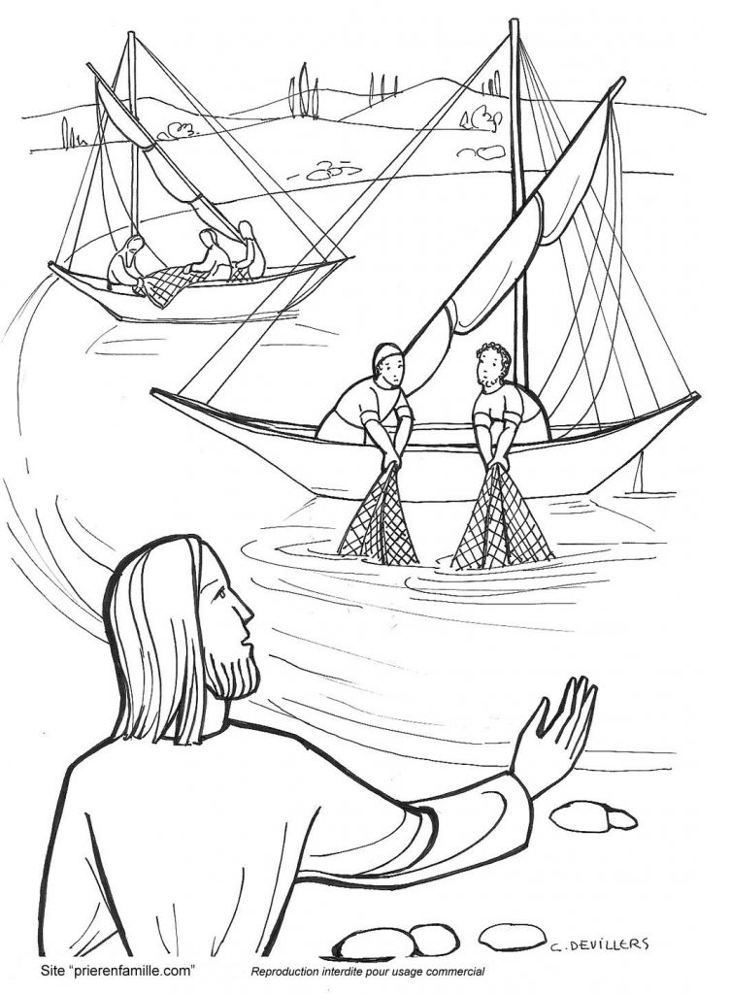
Tous trois ont une réaction semblable. Après l'étonnement, il y a le recul, l'effroi de celui qui se découvre tout à coup si petit devant tant de grandeur, si misérable face à tant de sainteté. « Je suis un homme aux lèvres impures », dit le prophète. « Seigneur, éloigne-toi car je suis un homme pécheur », dit Pierre. Tandis que Paul évoquera « l'avorton que je suis, moi qui suis le plus petit des Apôtres ». Oui, la découverte de la grandeur divine fait prendre conscience de la petitesse humaine. L'histoire ne s'arrête pas là, car Dieu reprend l'initiative: « sois sans crainte... ton péché est pardonné... » Et Isaïe répond « je serai ton messager ». Et Simon, Jacques et Jean ramènent les barques au rivage, et laissant tout, partent à sa suite.
Remarquez enfin l'ordre dans lequel tout cela se déroule. Ce n'est pas l'homme qui prend l'initiative de faire pour Dieu quelque chose de sensationnel. C'est Dieu qui prend l'initiative de toucher le cœur, l'imagination, les sens de l'homme. Puis, après un temps d'arrêt et surtout une parole divine qui le place dans la confiance, l'homme devient apôtre, envoyé pour réaliser non plus son œuvre propre mais l’œuvre du Seigneur.
C'est donc à passer de la peur à la confiance que nous sommes appelés. Le succès ne dépend pas de nous Il nous faut fidèlement et modestement jeter nos filets. Et Dieu, à son heure, s’occupera de les remplir.
Chant d'entrée
Tressaillez de joie ! Tressaillez de joie !
Car vos noms sont inscrits pour toujours dans les cieux !
Tressaillez de joie ! Tressaillez de joie !
Car vos noms sont inscrits dans le coeur de Dieu !
Si le Père vous appelle à aimer comme il vous aime,
Dans le feu de son Esprit, bienheureux êtes-vous !
Si le monde vous appelle à lui rendre une espérance,
A lui dire son salut, bienheureux êtes-vous !
Si l'Eglise vous appelle à peiner pour le Royaume,
Aux travaux de la moisson, bienheureux êtes-vous !
Si le Père vous appelle à la tâche des apôtres,
En témoins du seul Pasteur, bienheureux êtes-vous !
Si le monde vous appelle à l'accueil et au partage
Pour bâtir son unité, bienheureux êtes-vous !
Si l'Eglise vous appelle à répandre l'Evangile
En tout point de l'univers, bienheureux êtes-vous !

Ps. 137. Refr. : Chantez au Seigneur un chant nouveau, chantez au Seigneur, terre entière!
De tout mon cœur, Seigneur, je te rends grâce :
tu as entendu les paroles de ma bouche.
Je te chante en présence des anges,
vers ton temple sacré, je me prosterne.
Je rends grâce à ton nom pour ton amour et ta vérité,
car tu élèves, au-dessus de tout, ton nom et ta parole.
Le jour où tu répondis à mon appel,
tu fis grandir en mon âme la force.
Tous les rois de la terre te rendent grâce
quand ils entendent les paroles de ta bouche.
Ils chantent les chemins du Seigneur :
« Qu’elle est grande, la gloire du Seigneur ! »

Credo : (Dialogué)
Pr : Je crois en un seul Dieu,
le Père tout puissant, créateur du ciel et de la terre, de l’univers visible et invisible,
Je crois en un seul Seigneur, Jésus Christ,le Fils unique de Dieu, né du Père avant tous les siècles :
Il est Dieu, né de Dieu, lumière, née de la lumière, vrai Dieu, né du vrai Dieu
Engendré non pas créé, consubstantiel au Père ; et par lui tout a été fait.
Pour nous les hommes, et pour notre salut, il descendit du ciel;
Par l’Esprit Saint, il a pris chair de la Vierge Marie, et s’est fait homme.
Crucifié pour nous sous Ponce Pilate, Il souffrit sa passion et fut mis au tombeau.
Il ressuscita le troisième jour, conformément aux Ecritures, et il monta au ciel;
il est assis à la droite du Père.
Il reviendra dans la gloire, pour juger les vivants et les morts et son règne n’aura pas de fin.
Je crois en l’Esprit Saint, qui est Seigneur et qui donne la vie; il procède du Père et du Fils.
Avec le Père et le Fils, il reçoit même adoration et même gloire; il a parlé par les prophètes.
Je crois en l’Eglise, une, sainte, catholique et apostolique.
Je reconnais un seul baptême pour le pardon des péchés.
J’attends la résurrection des morts, et la vie du monde à venir. Amen

Prière Universelle :
Seigneur, entends nos prières qui montent de nos cœurs !

Priez, frères et sœurs ...Que le Seigneur reçoive de vos mains ce sacrifice à la louange et à la gloire de son nom, pour notre bien et celui de toute l'Église.

Communion
Devenez ce que vous recevez, Devenez le corps du Christ.
Devenez ce que vous recevez, Vous êtes le corps du Christ.
Baptisés en un seul Esprit, nous ne formons tous qu'un seul corps ;
Abreuvés de l'unique Esprit, nous n'avons qu'un seul Dieu et Père
Rassasiés par le pain de vie, nous n'avons qu'un cœur et qu'une âme ;
Fortifiés par l'amour du Christ, nous pouvons aimer comme il aime.
Purifiés par le sang du Christ, et réconciliés avec Dieu ;
Sanctifiés par la vie du Christ, nous goûtons la joie du royaume.

Chant d'action de grâces :
CHRIST AUJOURD'HUI NOUS APPELLE, CHRIST AUJOURD'HUI NOUS ENVOIE !
VIVE LE SEIGNEUR QUI NOUS AIME, DIEU NOUS DONNE SA JOIE, DIEU NOUS DONNE SA JOIE !
Ses chemins vous conduisent vers la vie. Partez loin, l'aventure est infinie !
Vous serez ses témoins, Vous qu'il nomme ses amis !
Ses chemins sont amour et vérité. Le bon grain, Dieu lui-même l'a semé.
Vous serez ses témoins, La parole va germer.

Grand quête diocésaine
Les 15 et 16 février aura lieu la grande quête diocésaine. Pour plus d'informations référez-vous au dépliant que vous avez reçu la semaine dernière Donnons à l'église les moyens de remplir sa mission !

Année jubilaire 2025
Accueillez l'espérance qui vous est annoncé lors de cette année jubilaire en participant au nombreuses initiatives proposées par notre diocèse. Voir l'édito du bulletin bi-mensuel. Une partie de votre pèlerinage peut être effectué dans votre paroisse en demandant le sacrement de la réconciliation et en communiant. Confessions avant et après toutes les messes, et sur RV

